

**指标1**

**区县承接市级应用贯通覆盖率=** **区县治理中心承接贯通的市级应用数** **÷** **已贯通到全** **市各区县的市级应用总数。**

**计算方式**

**数据来源及 抓取起止时间**

**数据来源：市委改革办、市三级治理中心专班、市治理中心**

**起止时间：分母取每季度末最后一个月20日左右的数据** **，分子取每季度末最后一** **天24:00的数据。**

**区县承接市级应用贯通覆盖率**



**建议分档规则 达到全市平均水平的等分为A、B两档，低于全市平均水平的等分为C、D两档。**

**已贯通三级治理中心的本区县一本账应用数**



**指标2**

**计算方式**

**数据来源及 抓取起止时间**

**建议分档规则**

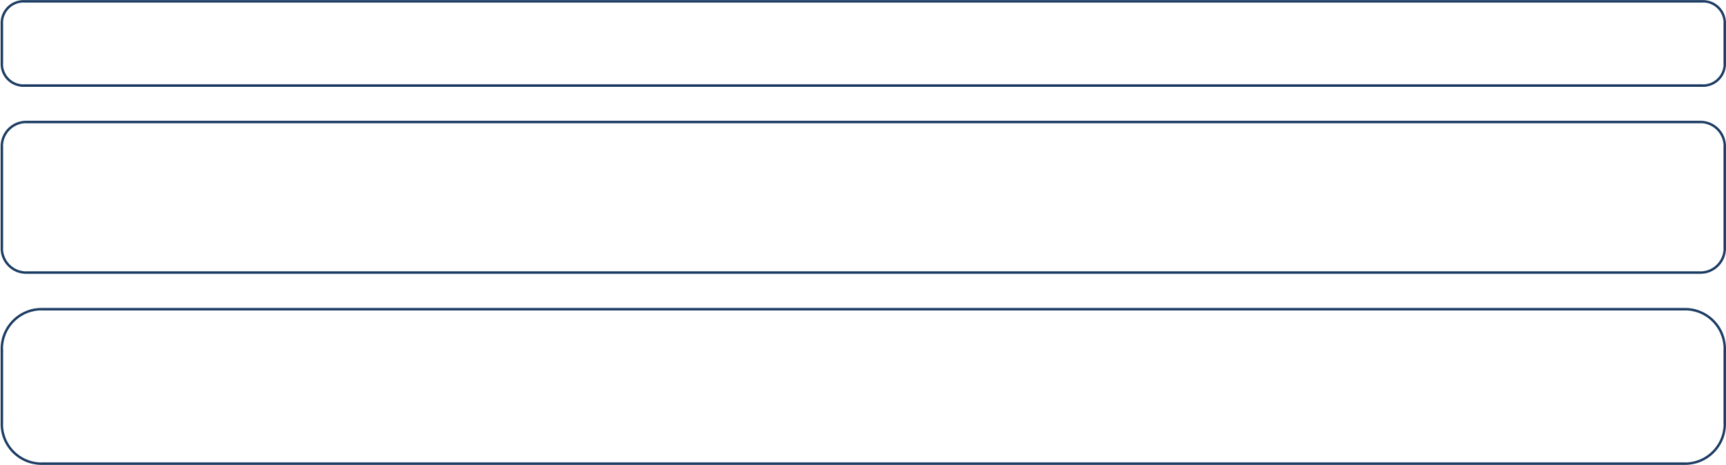

**取绝对值。**

**数据来源：市治理中心**

**起止时间：每季度末最后一天24:00。**

**达到全市平均水平的等分为A 、B两档，低于全市平均水平的等分为C 、D两档。**

**城市综合管理问题有效处置率（分季度、 年度进行晾晒）**



**指标3**



**城市综合管理问题有效处置率=数字化城市运行问题有效处置率*70%+市级暗查** **发现问题有效处置率*10%+“ 12319”市民诉求问题有效处置率*20%**

l 数字化城市运行问题有效处置率=〔数字化城市运行问题按期处置数 ÷立案数〕 ×数字化城市运行问题案件质量合格率。

l 市级暗查（含马路巡查）发现问题处置率=〔市级暗查（含马路巡查等）发现 问题按期处置数 ÷立案数〕 × 市级暗查发现问题案件质量合格率。

l “ 12319”市民诉求问题有效处置率=〔“ 12319”市民诉求问题按期处置数 ÷立案 数〕 × 市民满意度。

**计算方式**



• **数据来源：所有数据均由市城市运行管理服务平台自动生成。**

**数据来源及 抓取起止时间**

• **起止时间：数据自每季度第一天开始起算，截至到季度末最后一天（如一季度** **即为1月1 日—3月31 日、二季度为4月1 日—6月30 日** **）。**

**以全市目标值93%为基线，** **目标值以上等分为A 、B档；低于目标值等分为C 、D 档。**

**建议分档规则**

**综合行政执法案件错误率（分季度、 年度进行晾晒）**

**指标4**

**【一季度不进行晾晒】**

**综合行政执法案件错误率＝执法案件错误个数总和** **÷（执法案件总数*案件评查标** **准个数）**

**计算方式**

• **数据来源**： **“执法+监督”数字应用中所有行政处罚案件。**

**数据来源及 抓取起止时间**

• **起止时间：数据自每季度第一天开始起算** **，截至到季度末最后一天（** **如一季** **度即为1月1 日—3月31 日、二季度为4月1 日—6月30 日** **）。**



**建议分档规则 达到全市平均水平的等分为A、B两档，低于全市平均水平的等分为C、D两档。**

**国有企业亏损面**



**指标5**

**国有企业亏损面=亏损企业户数** **÷各区县存量企业户数。**

**计算方式**

**数据来源及 抓取起止时间**

**从重庆国资大数据监管服务平台中的快报系统提取。**

**数据抓取时间为每季度最后一天的24时（如一季度即为3月31日24时）**



**建议分档规则 以全市目标值10%为基线，达到目标值等分为A 、B档；未达目标值等分为C 、D档。**

**国有企业瘦身健体完成率**



**指标6**

**国有企业瘦身健体完成率=** **已压减企业户数** **÷各区县改革目标户数。**

**计算方式**

**数据来源及 抓取起止时间**

**从重庆国资大数据监管服务平台中的区县压降法人系统提取。**

**数据抓取时间为每季度最后一天的24时（如一季度即为3月31日24时）**

**国企瘦身健体完成率≥100%的，定为AB档，其中，>100%为A档，100%为B档；** **<100%的，等分为C 、D档。**

**建议分档规则**